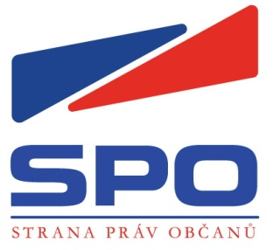
Tiskové prohlášení
Nedodržení slibu, aneb jak dát do souladu
se zákony církevní restituce
www.stranaprav.cz Praha 16. června 2014

Čeští občané, voliči, byli opět oklamáni, a to částí politické reprezentace, která dnes tvoří vládní koalici. Tito politici dali před volbami slib, který spočíval v nápravě nespravedlnosti jménem církevní restituce. Úplná rezignace na celou tuto kauzu svědčí o slabosti mnohých, kteří nyní stojí v čele exekutivy i legislativy České republiky.
Strana Práv Občanů (SPO) respektuje uzavřené dohody, nezpochybňuje právní vztahy a nezpochybňuje ani nutnost vyrovnání se státu a církví. To ovšem neznamená, že rezignujeme na hledání prostředků, které zmírní negativní dopady špatných a pro většinu občanů ČR nevýhodných dohod mezi státem a církvemi právě v případě církevních restitucí.
SPO spatřuje v zásadě dvě možnosti, jak dopady církevních restitucí zmírnit a částečně napravit:
- Zaprvé je to transparentní kontrola celého procesu pod vedením Nejvyššího kontrolního úřadu. Není totiž možné, aby vydávání majetku probíhalo pouze pod taktovkou politických kruhů přímo napojených na samotné církve.
- Zadruhé je to zdanění restitucí v případě následných prodejů restituovaného majetku a zdanění finančních náhrad. Žádáme, aby církve měly v oblasti majetkových převodů a příjmů stejné podmínky, jaké mají všechny ostatní právní subjekty v ČR.
Jsme přesvědčeni, že zcela postačí další výhody, které zákon o vydání církevního majetku skrývá. Například zemědělcům byla vyplácena náhrada za nevydanou půdu ve výši 4 Kč za hektar. Stejná půda byla pro církve oceněna na 40 Kč za hektar.
SPO podpoří a sama bude iniciovat všechny aktivity, které povedou k přijetí norem zajišťujících důslednou kontrolu a prosazení zdanění restitucí. SPO tyto aktivity podpoří bez rozdílu, zda budou pocházet ze současných vládních či opozičních struktur.
Ing. Jan Veleba, předseda SPO
Kontakt:
Miroslav Krčil, T: 605 974 304 ; E: mirek.krc@gmail.com
www.stranaprav.cz

